班級： 座號： 姓名：

多文本讀報學習單（試題篇）
文本來源：112年10月13日第3版(國際)

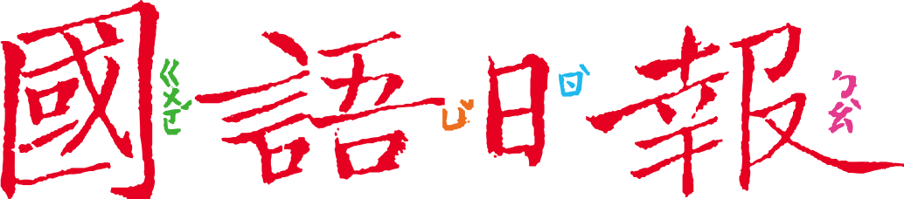

眾所矚目2023年的諾貝爾獎項一一揭曉，其中，諾貝爾和平獎頒給了一位人權鬥士，關於得獎者及獲獎原因，詳細情形如何？請跟著學習任務深入了解吧！
任務一：認識得獎者
閱讀10月13日第3版〈諾貝爾和平獎 伊朗女權鬥士陷獄中 難現身領獎〉，完成這位得獎者的基本資料。
2023年諾貝爾和平獎得主 基本資料
姓名 |  | 國籍
性別 |  | 年齡 | 歲
原本的職業
/工作
目前狀態 | - 在本國工作  - 在本國監禁  - 在海外講學  - 在海外流亡  - 其他______ | 受迫害紀錄 | 被政府逮捕（ ）次，其中（ ）度定罪，一共被處以（ ）年徒刑及（ ）下鞭刑
獲獎原因 | 表彰她為（ ）和（ ）所做的奮鬥
獲知得獎後的感言

任務二：頭巾革命
從任務一的報導文章中找出「頭巾革命」的語詞，並圈起來。
再從10月13日第3版〈伊朗迫害抗爭者 聯合國認違反人權〉中，同樣找出「頭巾革命」的語詞，圈起來。
數一數，一共圈出了幾個？（ ）個。
- 讀一讀你找到的「頭巾革命」語詞前後文字。其中有一處告訴你什麼是「頭巾革命」，還有一處告訴你伊朗政府如何面對、處理「頭巾革命」。閱讀後回答以下問題。
爆發時間：（ ）年（ ）月
起因：伊朗女子（ ）沒有戴好（ ），遭（ ）拘留並在三天後（ ）

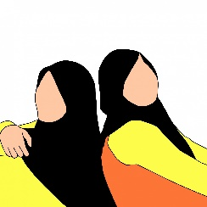
示威主軸：起先是反對（ ）、爭取（ ）
後來擴大為對抗伊朗（ ）政權
圖片來源 ：
CC0 Public Domain

政府作法（複選）：□柔性勸導 □強力鎮壓
□修改服裝規定 □廢除道德警察 □逮捕抗議民眾

- 挪威諾貝爾委員會主席賴斯·安德森在頒獎時，做了什麼事？
用（ ）說出「頭巾革命」的口號：
「（ ）」。

任務三：穆哈瑪迪與頭巾革命
- 「頭巾革命」爆發時，穆哈瑪迪人在哪裡？
□在街頭抗爭
□跟政府談判
□在海外遊說
□在監獄服刑
- 為何穆哈瑪迪被「頭巾革命」示威者視為爭取女權的標竿人物？

- 「頭巾革命」喊出的口號如下。根據這兩篇文章，伊朗政府在這三方面做了哪些違背人權的事？各舉出一個證據。
伊朗政府違背自由權的事：

伊朗政府違背生命權的事：

伊朗政府違背女權的事：

- 目前穆哈瑪迪仍在獄中，可能無法獲釋到挪威領獎，請你寫一張小卡片祝福她吧！

